|  |
| --- |
| **Рабочая документация** |

|  |
| --- |
| **Руководство оператора по использованию «7-zip»** |

|  |
| --- |
| **Листов - 8** |

**Аннотация**

В данном программном документе приведено руководство оператора по  
применению и эксплуатации специального программного обеспечения «7-zip».

В данном программном документе, в разделе «Назначение программы»  
указаны сведения о назначении программы и информация, достаточная для  
понимания функций программы и ее эксплуатации.

В разделе «Условия выполнения программы» указаны условия, необходимые  
для выполнения программы (минимальный состав аппаратных и программных  
средств и т.п.).

В данном программном документе, в разделе «Выполнение программы»  
указана последовательность действий оператора, обеспечивающих загрузку, запуск,  
выполнение и завершение программы, приведено описание функций, формата и  
возможных вариантов команд, с помощью которых оператор осуществляет загрузку  
и управляет выполнением программы, а также ответы программы на эти команды.  
В разделе «Сообщения оператору» приведены тексты сообщений, выдаваемых  
в ходе выполнения программы, описание их содержания и соответствующие  
действия оператора (действия оператора в случае сбоя, возможности повторного  
запуска программы и т.п.).

Оформление программного документа «Руководство оператора» произведено  
по требованиям ЕСПД (ГОСТ 19.101-77 1), ГОСТ 19.103-77 2), ГОСТ 19.104-78* 3),  
ГОСТ 19.105-78* 4), ГОСТ 19.106-78* 5), ГОСТ 19.505-79* 6), ГОСТ 19.604-78* 7)).

Содержание

1. Назначение программы 5

1.1. Функциональное назначение программы 5

1.2. Эксплуатационное назначение программы 5

1.3. Состав функций 5

2. Условия выполнения программы 6

2.1. Минимальный состав аппаратных средств 6

2.2 Минимальный состав программных средств 6

2.3 Требования к персоналу (оператору) 6

3. Выполнение программы 7

3.1 Загрузка и запуск программы 7

4. Сообщения оператору 9

1. **Назначение программы**
   1. **Функциональное назначение программы**

Специальное программное обеспечение «7-zip» используется для создания и распаковки архивов

* 1. **Эксплуатационное назначение программы**

Специальное программное обеспечение должно эксплуатироваться на объектах любого масштаба для организации комплексной системы передачи данных.

## Состав функций

* создание архивов;
* распаковка архивов;
* создание приватных архивов

1. **Условия выполнения программы**
   1. **Минимальный состав аппаратных средств**

В минимальный состав технических средств должен входить:

* процессор AMD/Intel;
* 64 Мб свободной оперативной памяти;
* 3 Мб свободного дискового пространства;
* операционную систему Microsoft Windows 7 32/64-bit; Microsoft Windows Vista 32/64-bit; Microsoft Windows 2000 Professional; Microsoft Windows XP Professional 32/64-bit или Linux.

## 2.2 Минимальный состав программных средств

Системные программные средства, используемые программой, должны быть представлены операционной системой Windows(Microsoft Windows 7 32/64-bit, Microsoft Windows Vista 32/64-bit, Microsoft Windows 2000 Professional, Microsoft Windows XP Professional 32/64-bit).

## 2.3 Требования к персоналу (оператору)

Конечный пользователь программы (оператор) должен обладать практическими навыками работы с программами.

# 3. Выполнение программы

## 3.1 Загрузка и запуск программы

Для установки специального программного обеспечения необходимо обладать  
правами Администратора.

Есть 2 способа установки программы:

1. Скачать с сайта;
2. Скачать с диска.

Вставить диск с программным обеспечением в CD-ROM. В открывшемся окне автозагрузки нажать кнопку «Установить», откроется окно.

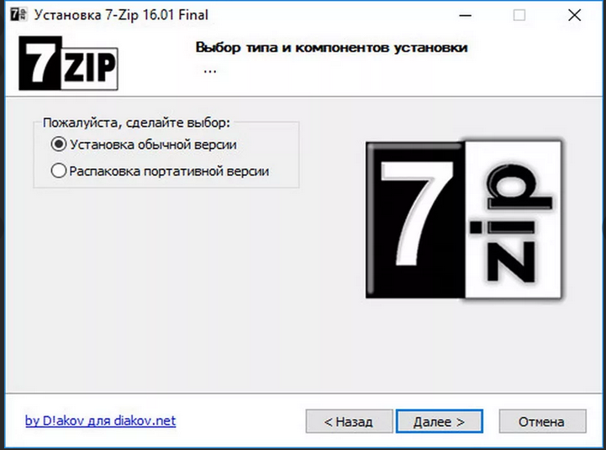

Рисунок 1 – Выбор типа установки программы

Выбрать язык, который будет использоваться в процессе установки. Для этого нажать на стрелку справа от строки. В выпадающем меню выбрать язык.

Далее, нажать на кнопку «ОК» для запуска программы «Мастер установки». Кнопка «Отмена» позволит закрыть данное окно.

Перед тем как запустить процесс установки программы, необходимо внимательно ознакомиться с «Лицензионным соглашением», и в случае согласия, нужно установить флаг в поле «Я принимаю условия соглашения».

Затем нажать кнопку «Далее». Затем, нужно указать путь установки. Нажать на кнопку «Обзор...». В открывшемся окне выбрать путь и нажать «ОК». Нажать «Далее» для продолжения настройки установки.

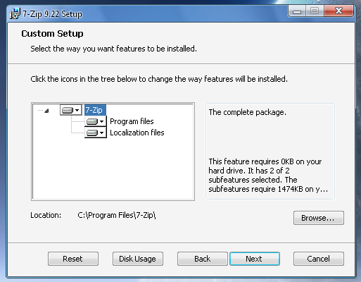

Рисунок 2 - Выбор пути установки

Проверить опции установки. Для изменения опций, нажать кнопку «Назад».

Если все опции установлены правильно, нажмите на кнопку «Установить», при этом начнется процесс установки специального программного обеспечения.

По окончании установки специального программного обеспечения нажмите на кнопку «Завершить».

1. **Сообщения оператору**

В ходе работы с программой, могут возникнуть ошибки. См. в приложении программиста.